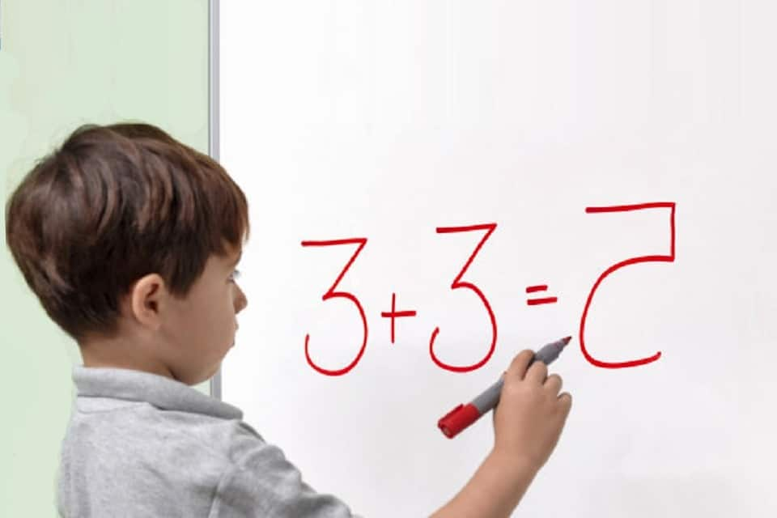

SINIFTA NELER YAPILABİLİR?
1-Çocukları öne oturtun. Şefkatli, sevecen davranın. Bazen elinizle omzuna dokunun.
2-Soru soracağınızda, gözlerinizi öğrenciler üzerinde gezdirerek heyecan oluşturun.
3-Soruya öğrencinizin ismini ekleyin.
4-Dikkati dağılan öğrenciye, konu ile ilgili olmazsa bile bir soru yöneltin.
5-Basit, anlaşılır ve kolay direktifler verin.
6-Ödevlerinin uzun olmamasına dikkat edin ve mutlaka ödevlerini kontrol edin.
7-Fiziksel ve düşünsel aktiviteleri dönüşümlü uygulayın.

8-Dersleri ilginç hale getirin. Öğrencilerin özel meraklarını ders konularına katın.
9-Öğrencilerle iletişiminizde yumuşak bir ses tonu kullanınız.
10-Sürekli motive edin (çok güzel, aferin, başarabilirsin).
11-Günlük çalışma planı hazırlama (kısa süreli egzersiz ve alıştırmalar yapma).
Burada özellikle dikkat edilecek husus; düzeltici çalışmaların oldukça zahmetli olması, uzun sürmesi ve sonuçlarının geç alınmasıdır. Aile ile işbirliği sayesinde öğrenci problemlerini aşabilir, mutlu ve üretici bir birey olur.
Temel amaç öğrencinin, güvenini kazanmasıdır.

Duygusal zorluklar, çevresel faktörler ve kültür farklıklarından kaynaklanan durumlar söz konusu ise Özgül Öğrenme Güçlüğünden
Bahsedilemez.

Mehmet YILDIRIM
Uzman Rehberlik Öğretmeni

ÖZGÜL ÖĞRENME GÜÇLÜĞÜ

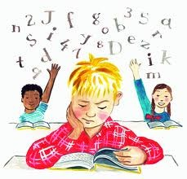

NİLÜFER GEVHER HATUN ANAOKULU
REHBERLİK SERVİSİ
YAYIN NO:6

Öğrencinin dinleme, düşünme, konuşma, okuma, yazma, heceleme veya matematik yeteneklerinin birinde veya daha fazlasında görülen gelişme geriliğidir. Problemler genellikle anaokulunda ve birinci sınıfta başlar. Okul öncesi etkinlikler, okuma-yazma çalışmaları, ev ödevleri onlar için büyük bir işkencedir.
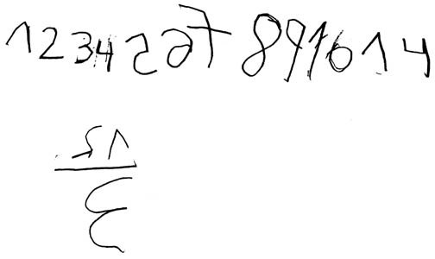

Büyüklerin, ‘dikkatli ol, daha çok çalış’ gibi ardı arda gelen uyarılarından bıkar ve bir süre sonra her şeyi bir kenara bırakırlar. Daha fazla uğraşmak gereksiz, diye düşünür ve böylece kendilerine olan güvenlerini de yavaş, yavaş kaybetmeye başlarlar.

Kendilerini kanıtlamak için güç gösterisine başvurur, bazıları da esprileri ile sınıfı güldürerek ön plana çıkmaya çalışırken, bir kısmı da tam tersine içine kapanır ve hiçbir şey belli etmezler.
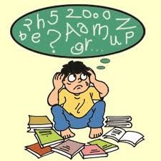
Çocukların bozukluk dereceleri aynı olmayıp, farklı öğrenme kanallarında bozukluk söz konusudur. DİSLEKSİ: Okumada meydana gelen problemler. DİSGRAFİ: Yazmada meydana gelen problemler. DİSKALKULİ: Matematikte meydana gelen problemler.

BELİRTİLER – ÖZELLİKLER
1-Normal veya normalin üzerinde bir zekâya rağmen okul etkinliklerinde başarısızlık
2-Dağınıklık, sakarlık, organize olamama, sağını-solunu karıştırma
3-El becerilerinde zayıflık (düğme ilikleme, ayakkabı bağlama, makas kullanma).
4-Sırasıyla saymada güçlük çekmek
5-Olay, yer, isim adlarını karıştırmak.
6-Resimlerde boyayı taşırmak
7-Çift elle yazma denemeleri yapmak
8-Kötü sosyal ilişkiler (saldırgan, hırçın, kendine güvensiz, mutsuz).
9- Hareketsizlik veya tam tersine aşırı hareketlilik.
10-Dikkat süresinin azlığı, bir işten diğerine geçiş.
11-Yazı hataları (b-d, s-z, f-v gibi harfleri karıştırmak, ters yazmak).
12-Okuma hataları (hecelemek, ters okumak, okurken satır atlamak).
13-Matematik işlemlerinde toplamaya soldan başlamak, toplama, çıkarma, çarpma işaretlerini karıştırmak, çarpım tablosunu ezberlemekte güçlük çekmek.
14-Bilgi hatırlamakta, yönerge ve kuralları takipte zorluk.

